**大学生创业就业中心**

**产品需求说明书**

|  |  |  |  |
| --- | --- | --- | --- |
| 文档版本号： | 1.0 | 文档编号： | 20160523001 |
| 文档密级： | 初级 | 归属部门/项目： | 产品开发部 |
| 产品名： | 大学生创业就业中心（PC） | 隶属于： | 北京鸿鑫国际集团 |
| 编写人： | 杜金 | 编写日期： | 2016.05.23 |

**北京鸿鑫国际集团所有**

**修订记录：**

|  |  |  |  |
| --- | --- | --- | --- |
| **版本号** | **修订人** | **修订日期** | **修订描述** |
| V 1.0 | 杜金 |  | 初版本 |
|  |  |  |  |
|  |  |  |  |
|  |  |  |  |

**目录**

一、 简介 5

1、 目的 5

2、 范围 5

二、 用户角色描述 5

三、 产品概述 5

1、 目标 6

2、 总体流程 7

3、 功能摘要 7

四、 产品特性 8

1、 新闻中心 8

1.1 产品概述 8

1.2 功能摘要 8

1.3 实现说明 8

1.4 特性说明 8

1.4.1 特性： 8

2、 就业中心 10

2.1 产品概述 10

2.2 产品结构（功能摘要） 10

2.3 实现说明 10

2.4 特性说明 13

2.4.1 特性1：普通用户（大学生）求职就业 13

2.4.2 特性2：企业用户招聘人才 16

3、 培训中心 19

3.1 产品概述 19

3.2 功能摘要 19

3.3 实现说明 19

3.4 特性说明 21

3.4.1 特性1：职业生涯测试 21

3.4.2 特性2：培训计划 23

4、 创业中心 26

4.1 产品概述 26

4.2 功能摘要 26

4.3 实现说明 26

4.4 特性说明 30

4.4.1 特性1：普通用户（大学生）参与创业活动 30

4.4.2 特性2：企业用户选择创业项目 32

5、 活动中心 34

5.1 产品概述 34

5.2 功能摘要 34

5.3 实现说明 34

5.4 特性说明 35

5.4.1 特性： 35

五、 其它产品需求 36

1、 性能需求 36

2、 监控需求 36

3、 兼容性需求 36

六、 风险分析 37

七、 相关文档 37

八、 附件 37

# 简介

本文档主要定义大学生创业就业中心的功能详细描述和前端页面的各个模块的内容和逻辑，以及原型的补充说明

## 目的

本文档的目的主要是清楚的定义页面原型中各个模块的功能描述、内容来源和相关逻辑

## 范围

本文档主要描述大学生创业就业中心（PC）中前端页面涉及到的功能点、以及相对应的后台管理功能支持、部分交互细节。

本文档主要使用用户为技术部门的前端工程师、UI、后台开发人员。]

# 用户角色描述

|  |  |
| --- | --- |
| 用户角色 | 用户描述 |
| 普通用户 | 所有登录大学生创业就业中心的外部用户-大学生 |
| 企业用户 | 所有登录大学生创业就业中心的企业机构合作用户HR（理事会成员） |
| 编辑人员 | 主要使用后台管理系统进行前台新闻资讯内容更新编辑 |
| 后台管理人员 | 主要使用后台管理系统进行用户管理、审核管理、分类管理、合作用户管理等操作 |

# 产品概述

从大学生用户角度出发，大学生创业就业中心提供了一个集简历招聘、资讯平台、上岗培训、创业寻投资、校内公益活动于一体的综合性服务平台，大学生可以在该网站上获得更多的就业机会、以及学到更多的就业知识，并可以自主创业，在平台上获得企业的投资支持。

从企业用户角度出发，大学生创业就业中心提供了一个针对性极强的招聘平台，企业用户可以通过该网站寻找到自己公司行业的专业人员，或者是有意投入到该行业的大学生。并且可以通过大学生创业就业中心平台中的创业项目板块，获得新的投资项目。

以下为产品详述：

全国大学生创业就业中心（以下简称“中心”）于2014年11月18日正式成立。中心充分利用互联网及移动互联技术，以及整合全国高校毕业生创业就业系统资源，建立全国高校毕业生创业就业联盟，采取线上、线下相结合的方式服务于中心下设的四中心。

    创业中心：努力从根本上解决当代大学生创业实训、创业孵化（泓鑫商城线下2016年100家中高档社区超市实体直营店）创业项目、创业基地、创业基金等资源的支持与帮扶。

    就业中心：努力从根本上解决当代大学生就业上岗、实习实训、社会实践认知活动（勤工俭学）供求信息不对称等问题；

    活动中心：努力让当代大学生参与到更多的社会活动，夏令营（冬令营）、出国游学（美洲、欧洲及东南亚）、名企参观、名师巡讲（成功企业家俱乐部中各行业的商业领袖级的企业家走进大学校园）、创业大赛（鸿鑫商城社区超市、校园直购库、社区酒庄以及社区服务项目的创业者）；

    培训中心：创业培训、实训培训、就业培训、大学生职业规划、职业教育培训。

   中心将主要围绕大学生创业及毕业生就业需要，充分发挥教育行业资源优势，开展多种服务，同时还设立：在线应征入伍、边区支教、志愿者西部建设、公务员招聘、大学生村官、三支一扶等公共资源栏目。辅助或带动各省市、行业、高校提升大学生的创业、就业服务与指导水平。

    本中心的基本定位为鸿鑫教育（企业）主办，以市场需求为导向，以具有示范带动作用、行业特色鲜明服务于当代大学生创业就业为主要的公共服务平台。其最终建设目标是集当代大学生创业规划与扶持（创业培训与指导、创业实训）、创业项目的筛选、项目立项、项目资金投入、项目市场运营及大学毕业生的就业双向选择、网络招聘、远程面试、信息咨询、指导培训、政策发布、在线测评（素质测评、个性测评、兴趣测评、职业测评）等功能为一体的综合型示范性的一个高水平、全天候、多功能、广覆盖、高效率的创业就业服务平台。

## 目标

1. 帮助大学生走进职场，完成就业、上岗培训、自主创业，在校的大学生还可以参与组织的公益活动中。磨炼自己；
2. 帮助企业HR找到更多更有针对性的人才，帮助企业找到好项目进行投资；

## 总体流程

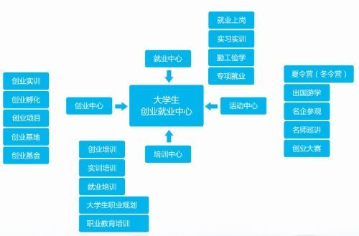

## 功能摘要

|  |  |  |  |
| --- | --- | --- | --- |
| 功能模块 | 主要功能点 | 功能描述 | 优先级 |
| 新闻中心 | 公告通知 | 网站的重要通知 | 高 |
| 创业资讯 | 大学生创业的相关新闻或事件 | 中 |
| 创业动态 | 大学生创业的变化发展情况 | 中 |
| 就业动态 | 大学生就业的变化发展情况 | 中 |
| 就业中心 | 简历招聘 | 大学生发布简历，企业发布招聘信息，双方进行互选后向对方发出通知，完成面试 | 高 |
| 企业合作用户宣传 | 企业合作用户通过上传简介、宣传片、招聘信息进行宣传活动 | 中 |
| 面试互评系统 | 大学生跟企业网络面试之后，会有一个双方互评的环节，互评的结果会导致用户以后的平台发展 | 高 |
| 培训中心 | 实习培训 | 通过本平台成功就业的大学生享受平台定期举行的就业实训培训活动，以更快的适应工作 | 中 |
| 创业中心 | 创业项目基金 | 由大学生发布创业项目，上传项目文档，企业投资人被授予权限后可以进行项目的查看，并选择相应的项目进行投资等操作 | 高 |
| 大型创业项目活动 | 平台定期开展行业性创业项目大赛活动，激励大学生投身于创业的海洋，激励企业进行针对性筛选投资 | 中 |
| 创业基地 | 通过图片跟文案的叙述，提现出本平台创业基地的专业性 | 低 |
| 活动中心 | 六大活动报名及资讯 | 六大活动（帮扶计划、夏【冬】令营、出国游学、名企参观、名师巡讲、创业大赛）登录的大学生可以直接报名； | 中 |

# 产品特性

## 新闻中心

### 产品概述

实时更新的新闻公告及动态资讯，给用户更多接触了解平台相关的信息，并且充分展示本平台的与时俱进精神，让学生或者企业看清行业的发展趋势等。

### 功能摘要

1. 公告通知：平台网站通知公告以及最新的动态信息；
2. 创业资讯：关于大学生创业的相关新闻以及行业事件；
3. 创业动态：大学生创业的行业变化发展信息；
4. 就业动态：大学生就业情况以及就业的变化发展信息。

### 实现说明

点击切换图：



用TAB切换实现列表展现的方式。

新闻列表单条模块需要：标题 日期 简介（限制在40字内 / 单行）

新闻详情页需要：标题 日期 发布人 分享接口 新闻内容 上一篇 下一篇

### 特性说明

#### 特性：

**用户场景：**

用户点击首页的新闻进入新闻详情页，

用户点击网站导航的“新闻中心”进入新闻列表页，

点击MORE 进入新闻列表页，在列表页中选择新闻点击“全文阅读”进入新闻详情页

**输入/前置条件：**

用户查看此模块无权限限制

**流程说明：**（用例图、流程图）

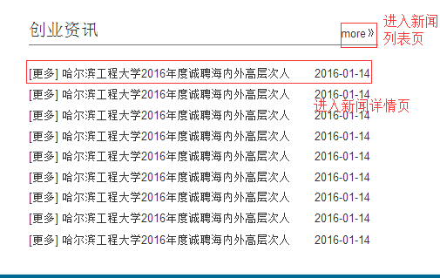

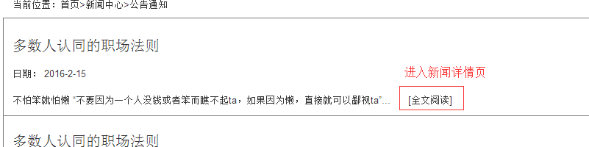

**需求描述：**

新闻中心主要版块包括：公告通知、创业资讯、创业动态、就业动态

用户在新闻列表页点击对应的板块，下面展开相应板块的新闻类目

默认的新闻按发布时间由近到远顺序展示，默认显示前若干条（具体条数视最终页面设计）

**补充说明：**

首页只展示公告通知以及创业资讯，

创业动态以及就业动态需要进入到新闻中心列表页才可以点击查看类目。

## 就业中心

### 产品概述

普通用户（大学生）跟企业用户可以通过该模块进行就职与招聘，并可以在面试之后双方进行互评，互评的信息将可能决定该用户/企业的诚信度评价，或者提高就职/招聘成功率。

### 产品结构（功能摘要）

1.普通用户（大学生）通过注册后上传的简历，发布求职信息，然后可以选择查看相关企业信息进行简历的投递，或者等收到企业的面试通知后进行反馈，进行网络面试，面试后进行面试点评系统，可以对面试的企业进行点评，并可以选择是否就职。

2.企业用户通过企业家俱乐部联合用户提供的账号，可以获得查看同行业简历的权限，进入网站填写好招聘信息之后，可以选择等待普通用户投递简历，或者通过筛选简历进行人才的招聘活动，并可以给适合的普通用户（大学生）发送面试通知。收到普通用户（大学生）的面试反馈后，企业用户可以选择网络面试进行人才的审核，面试之后可以对该普通用户（大学生）进行点评，并可以联系其本人通知对方可以选择就职。

3.普通用户（大学生）可以在就业中心（二级页面）中选择专项就业、鸿鑫专场招聘、勤工俭学、其他招聘进行选择性查看就业信息，或者给心仪的企业投递简历

### 实现说明

该模块整体分为5个板块，分别为专项就业、专场招聘、勤工俭学、其他招聘、企业合作用户

如图：

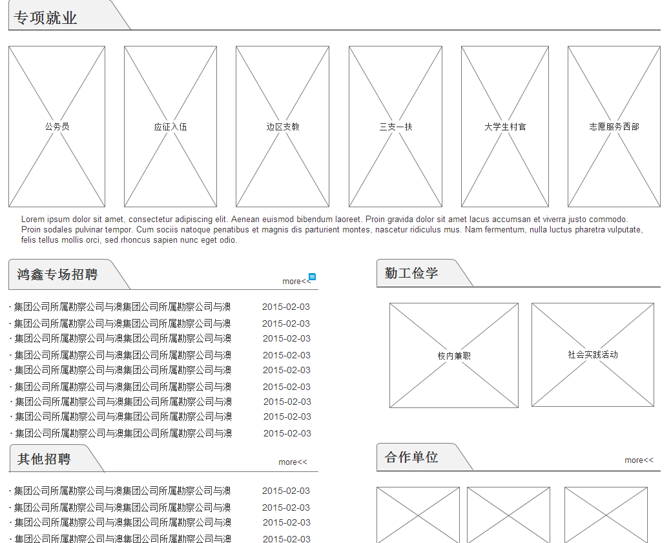

专项就业点击进入相应的专项信息页：行业信息，相关企业，搜索，切换其他就业选项

如图：

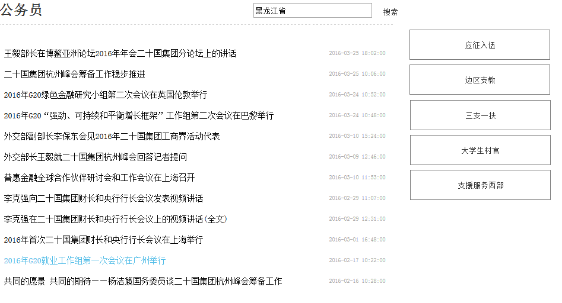

专场及其他招聘点击MORE以后进入到招聘列表页

如图：

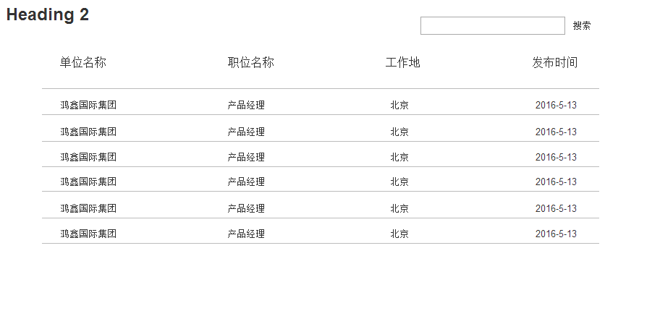

企业合作用户点击进入列表页：展示企业名称，简介

（图暂无）

点击合作用户进入企业宣传详情页：分别为企业介绍、企业宣传片、企业详情、招聘岗位

如图：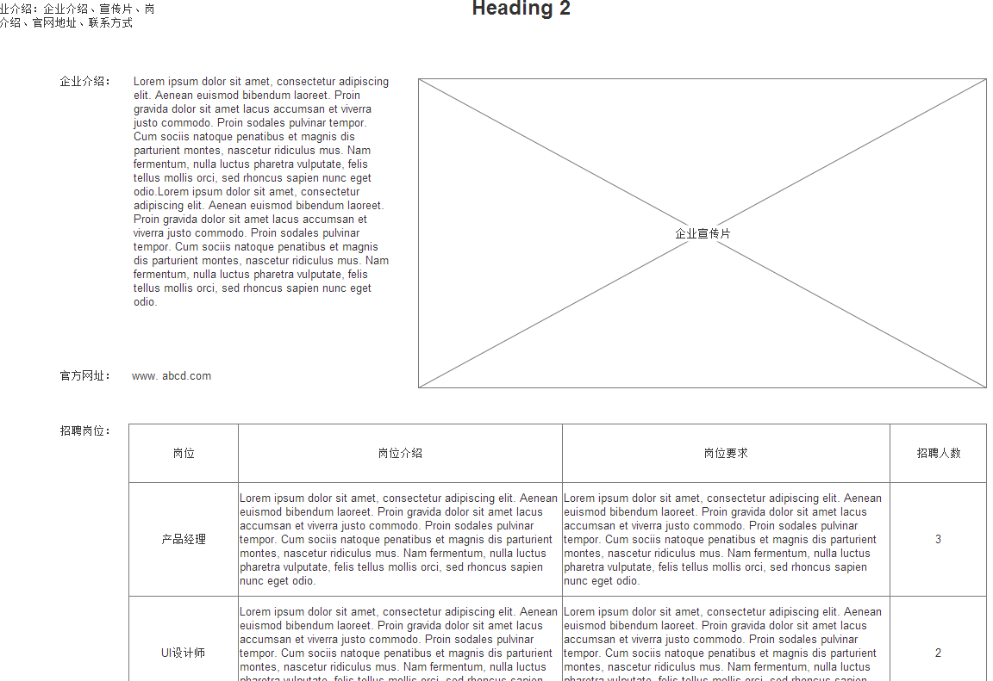

### 特性说明

#### 特性1：普通用户（大学生）求职就业

**用户场景：**

大学生通过注册成为平台的用户之后，如果需要就业服务，需要在个人资料中填写上传个人的简历，然后选择就业中心进行简历投递，或等待企业查看简历后发送的面试通知 ， 面试之后可以发表评价！

面试后通过跟企业线下沟通决定是否在该企业就职，在本平台选择就职企业的用户，会享受平台入职培训等活动待遇。

**输入\前置条件：**

通过本站的注册，并上传个人详细资料以及个人简历的普通用户，才可以发布简历。

**流程说明：**（用例图、时序图）

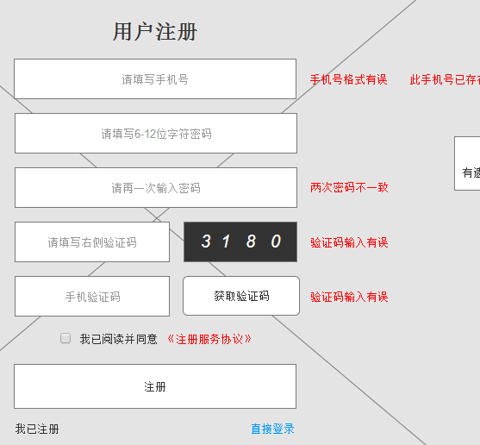

用户通过本站的注册成为普通用户，才可以进入个人中心

进入个人中心 如果访问就业中心的话，需要完善个人资料，然后上传个人简历

如图：

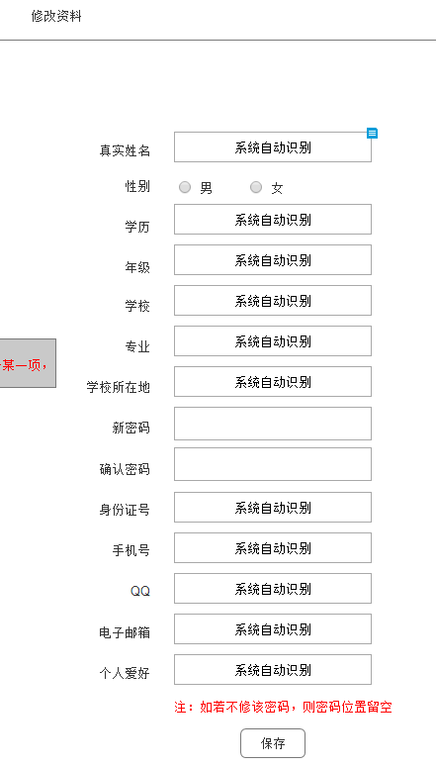

此处应留出上传简历的入口（图中暂未说明）

用户投递简历之后会看到自己的简历投递情况

如图：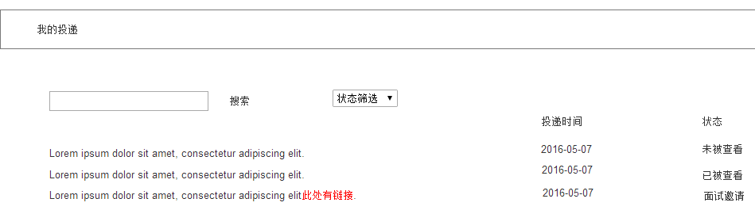

面试之后会有新的按钮提示用户可以进行评价查看

如图：右侧可查看过往评价以及可以发布评价

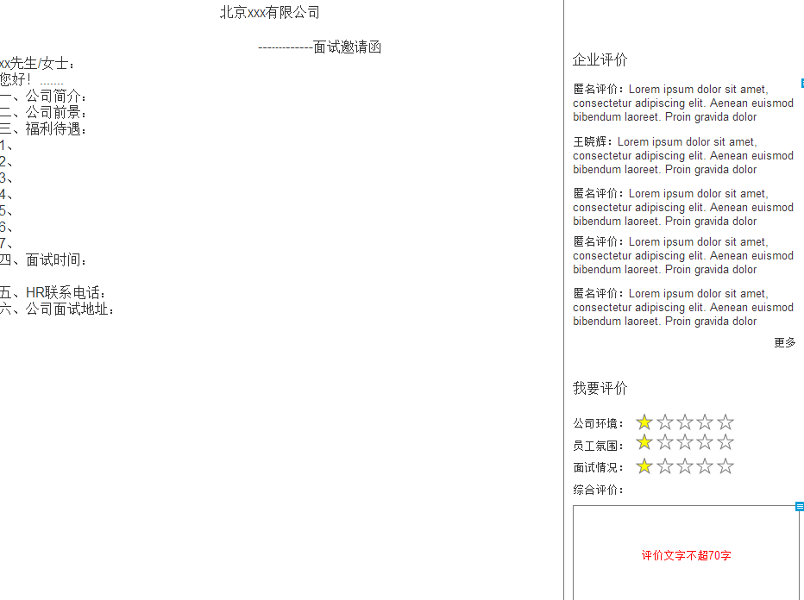

**需求描述：**

用户可以更针对性的寻找适合自己的公司，并可以对比选择更优质的更靠谱的公司。

**补充说明：**

恶意差评有惩罚；

用户注册之后有友好的信息提示用户完善个人资料。

#### 特性2：企业用户招聘人才

**用户场景：**

企业用户通过填写上传招聘信息，及企业的介绍资料（简介跟宣传视频），可以在平台中进行相关专业的简历查看，根据企业用户对应中国企业家俱乐部中的理事等级不同，查看简历的权限会有不同。企业用户可以选择进入招聘专场招聘，也可以选择同行业进行简历的查看，如果有合适的人选，可以向该用户发送一个面试通知，普通用户可以选择网络面试进行下一步操作。

进行过网络面试的用户，企业可对其进行面试评价，并获得普通用户（大学生）联系方式，通过跟其沟通让普通用户（大学生）选择是否就职实习。

**输入\前置条件：**

加入并成为中国企业家俱乐部的理事会成员企业，会得到一个属于公司的ID，其他企业可以通过注册成为普通企业用户，公司HR可通过该ID登录本平台进行人才招聘、项目投资等福利操作。

**流程说明：**（用例图、时序图）

未加入理事会的企业，可通过网站的企业用户注册，成为普通企业用户，

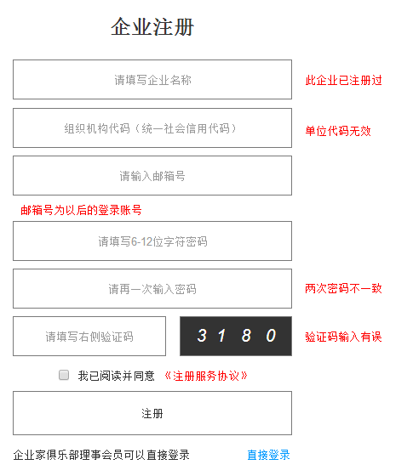

中国企业家俱乐部成员可直接登录

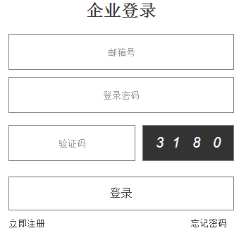

企业用户登录之后需上传企业的招聘信息，

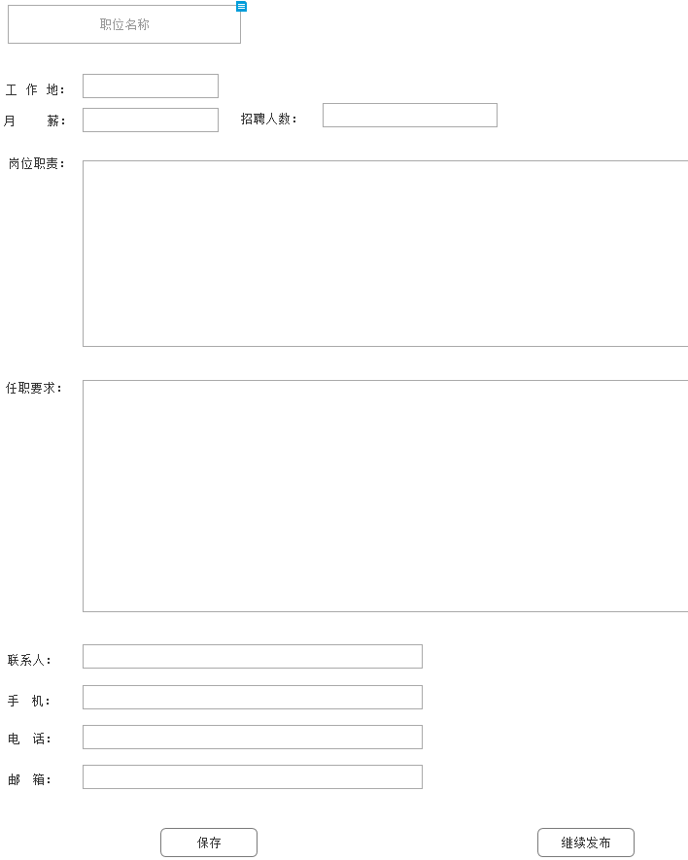

之后可以选择等待用户的简历，或去查看该行业的简历，进行筛选

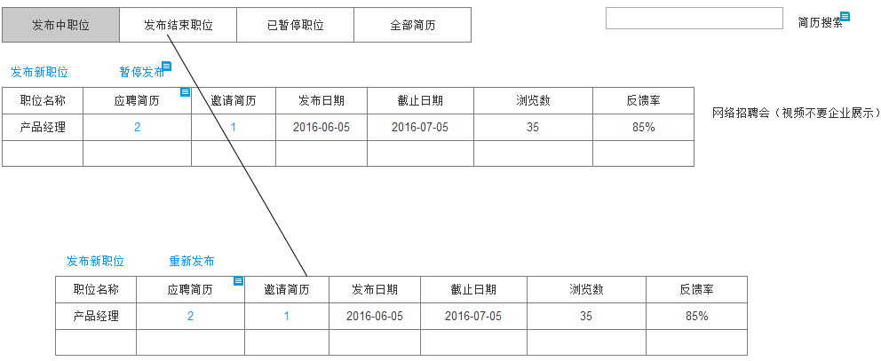

企业用户可通过管理中心的页面进行岗位的管理、搜索

企业用户发布面试通知后，等待普通用户（大学生）的反馈，并完成网络面试（图暂无）

网络面试后会有面试评价

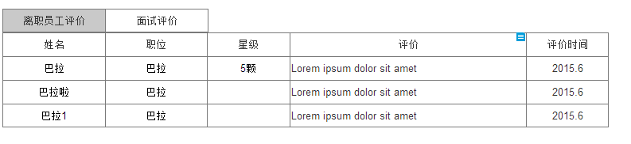

之后与普通用户（大学生）取得联系，完成或关闭该招聘环节。

**需求描述：**

企业用户可通过该平台更快速的完成行业定向招聘，找到有保障的人才。

**补充说明：**

企业用户自主查看简历，需要扣积分，积分额度跟中国企业家俱乐部理事会等级有关，未加入中国企业家俱乐部理事会的企业用户查看简历需进行付费操作

## 培训中心

### 产品概述

平台普通用户（大学生）通过认证后，可参与该模块中的职业生涯测试、创业培训、实习实训、就业培训、职业教育培训等活动，以便更快适应工作并找到适合自己的工作。

### 功能摘要

1. 职业生涯测试：平台网站通知公告以及最新的动态信息；

2. 培训计划：关于大学生创业的相关新闻以及行业事件；

### 实现说明

该模块分为两大功能板块：

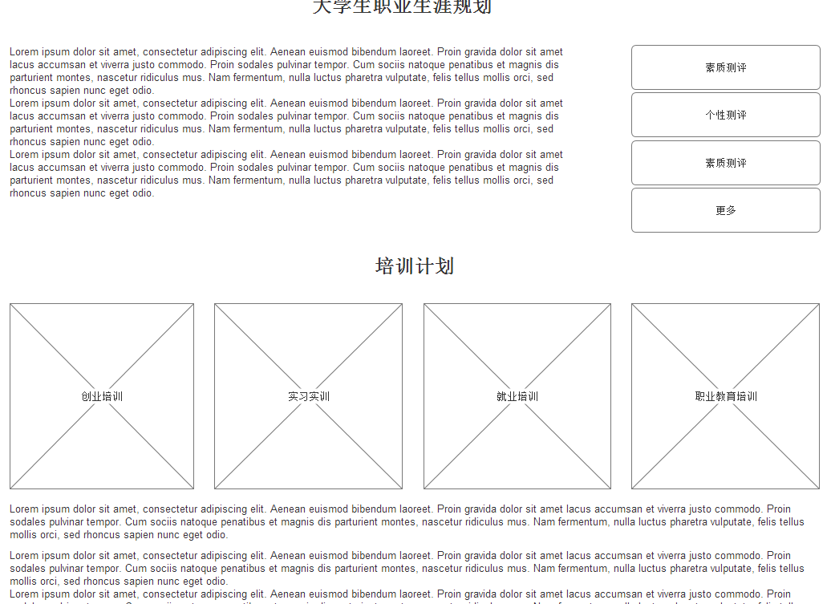

职业生涯测试：素质测评、个性测评等

如图

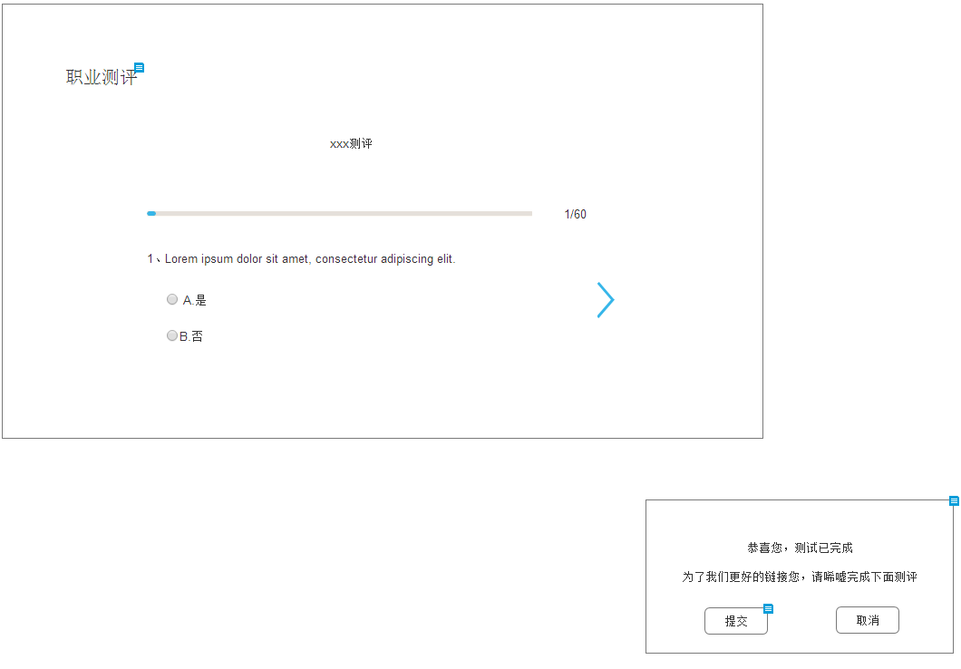

培训计划：创业培训、实习实训、就业培训、职业教育培训

如图：

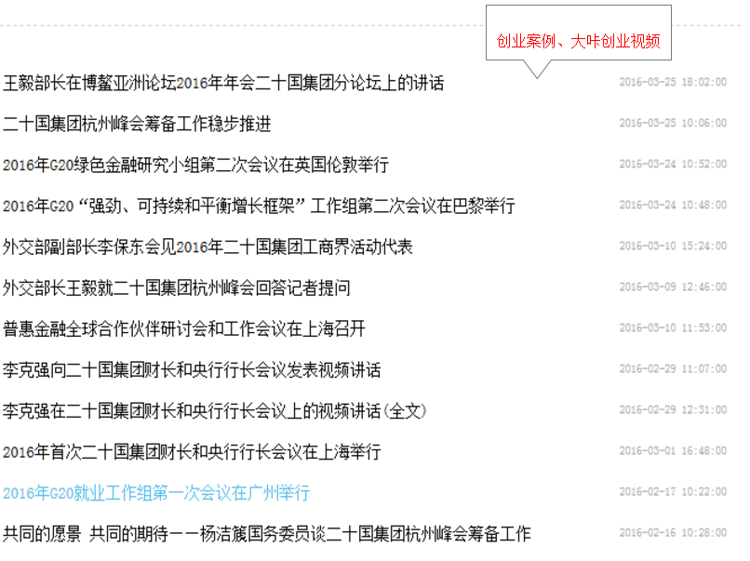

点击列表中的案例进入详情页

如图：

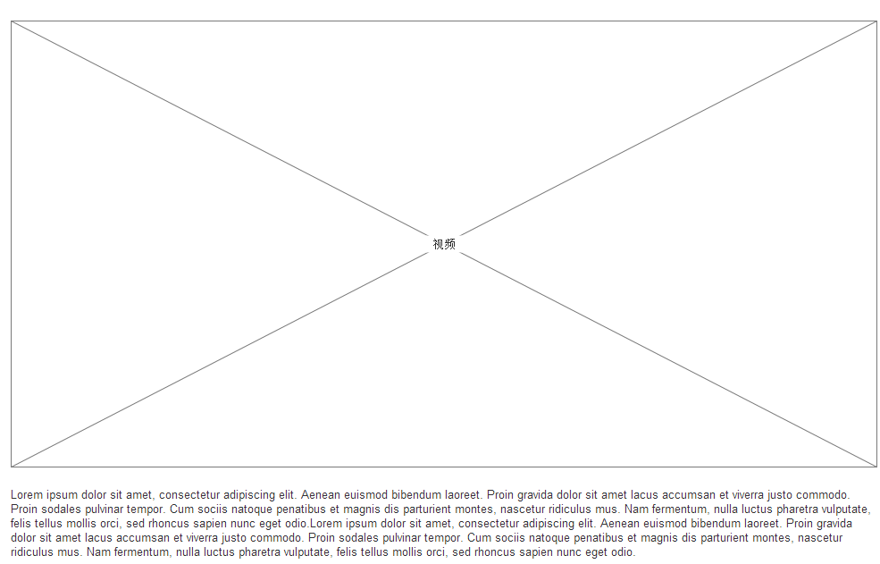

### 特性说明

#### 特性1：职业生涯测试

**用户场景：**

平台普通用户（大学生）刚刚接触就业，需要有一个指向性的方向，这个版块可以帮助用户更了解自己，选择适合自己的就业方向。

**输入\前置条件：**

通过本站的注册并完成个人资料完善后的普通用户（大学生），可以进行职业生涯测试。

**流程说明：**（用例图、时序图）

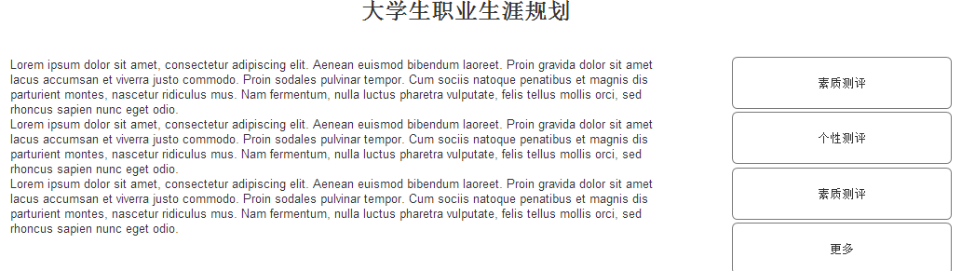

用户选择相应的测试点击进入：

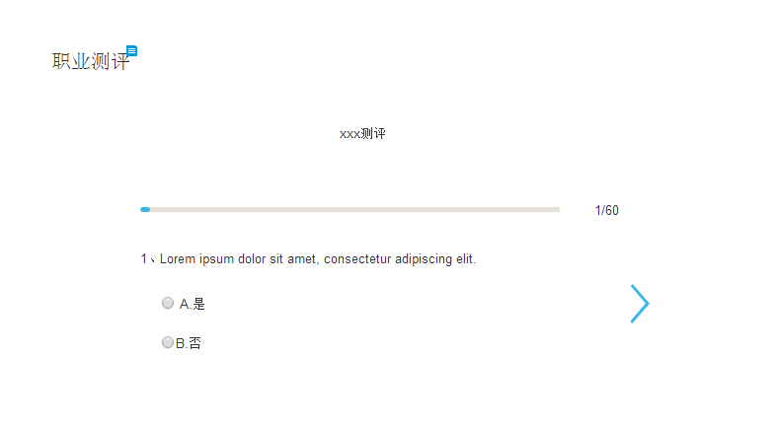

完成测试后

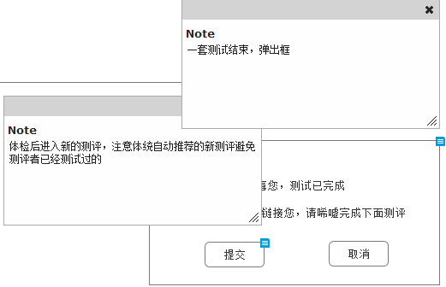

**需求描述：**

平台普通用户（大学生）通过几类不同的职业生涯测试，有一个就业的方向概念，从而选择更适合自己的行业就业

**补充说明：**

测试题目需要更新，并根据用户的行为进行更换

如图：

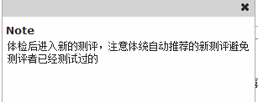

#### 特性2：培训计划

**用户场景：**

平台普通用户（大学生）由于缺少相关工作经验，所以融入实际工作有些困难，该模块是为了帮助普通用户（大学生）更快的融入到工作中设立，并包含创业培训、实习实训、就业培训、职业教育培训。

**输入\前置条件：**

首先要是本平台的注册会员，并完成个人资料填写的普通用户（大学生）才可以查看

创业培训：完成以上需求的用户可以查看

实习培训、就业培训、职业教育培训：完成以上需求的用户，并且需要在本平台的就业中心完成面试并确认就职的普通用户（大学生）才可以查看

**流程说明：**（用例图、时序图）



符合条件的用户通过点击以下四个模块进入相应的列表页，如果受到权限限制则显示弹窗提示，

“确定”则跳转到相对应的资料完善区域，“取消”则留在当前页面

培训计划下面要有整体的概括说明文案

如图：

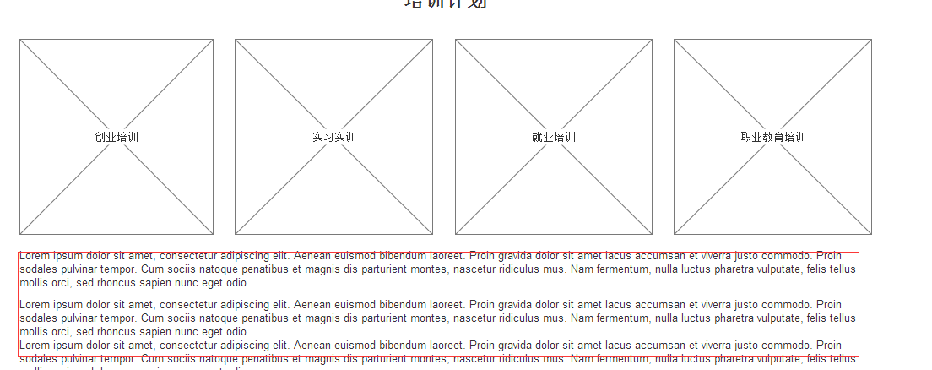

点击培训项目之后，先判断用户权限，符合权限的进入到培训列表页查看培训项，不符合跳转个人中心相应页面

培训列表页如图：

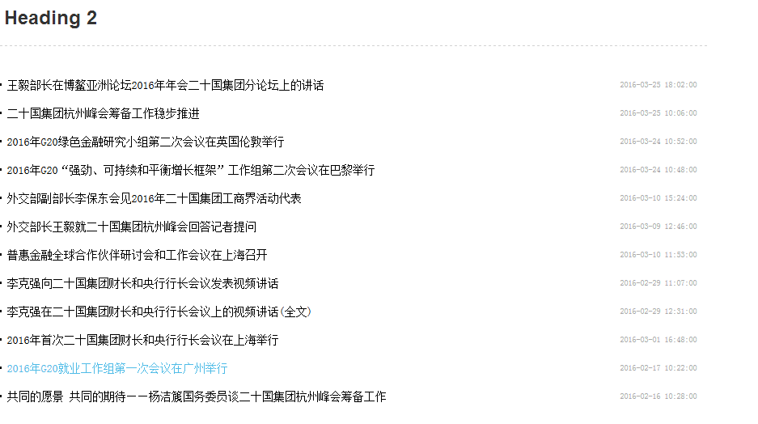

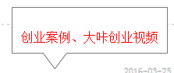培训列表的内容详情为案例及视频分享等

不符合权限的用户：

创业培训需跳转到个人中心，提示窗口提示“对不起，您没有该权限查看此项目，请到个人中心完善资料后查看”，如图：

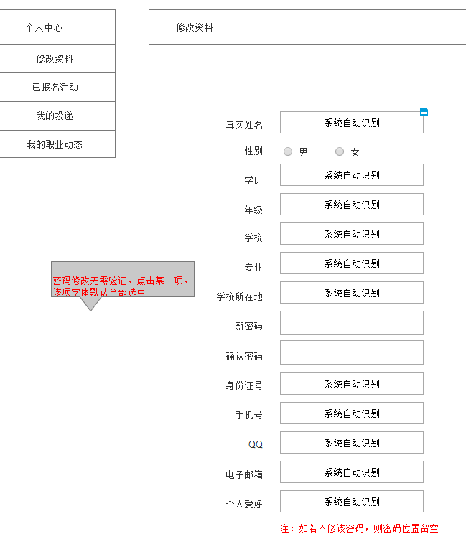

实习培训、就业培训、职业教育培训同样跳转到个人中心，但提示窗口上文案为“对不起，您没有该权限查看此项目，请到个人中心完善资料，并在本平台成功完成就业后查看”

**需求描述：**

普通用户（大学生）如果想创业，需要有创业的相关案例及相关人正确的引导，用户在填写个人详细资料后，可进入创业培训项进行学习，并可以选择在创业中心发布自己的创业想法，得到企业的资助。

普通用户（大学生）在本平台完成就业后，平台免费给刚刚走入职场的大学生提供一个可以学习、成长的环境，让大学生们更快的走入职场，完成就业目标。

**补充说明：**

用户权限要做好归类，并进行友好的提示引导措施，让刚注册的普通用户便捷的完成操作。

## 创业中心

### 产品概述

平台普通用户（大学生）可以在该板块中上传自己或团队的创业项目方案，有权限的企业会通过查看项目简介来选择合适的项目进行投资、扶持。

平台会定期举办创业大赛，从中由企业自主选择好项目进行投资、扶持。

### 功能摘要

1. 普通用户（大学生）可以在个人中心或创业大赛中填写并上传个人的项目资料，并进行后期操作；
2. 企业用户可以在创业中心中的创业大赛以及创业项目中查看创业项目方案简介，然后通过投票，申请取得方案的详细资料，进行线下谈论方案发展。

### 实现说明

创业中心分为三大部分，分别为：创业大赛、创业基地、创业项目

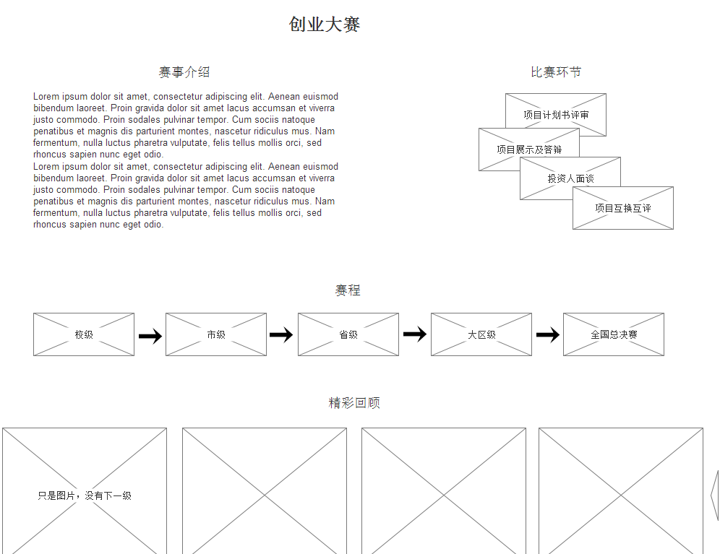

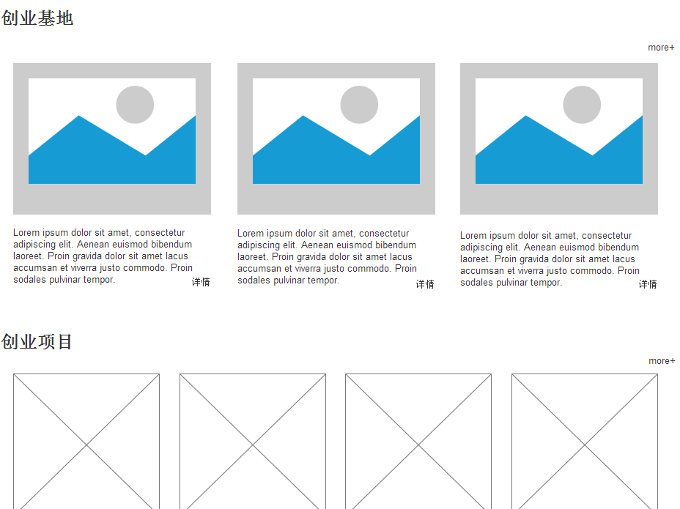

创业大赛：

普通用户（大学生）可通过“申请”参加大赛评选

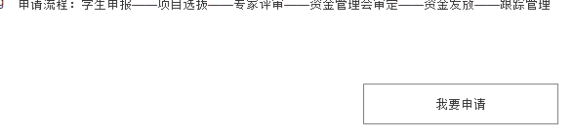

大赛赛程底部加上往期项目评选的相关图片



用户申请参赛后，需要完善个人信息，填写项目资料（可上传项目相关附件），进入官方审核

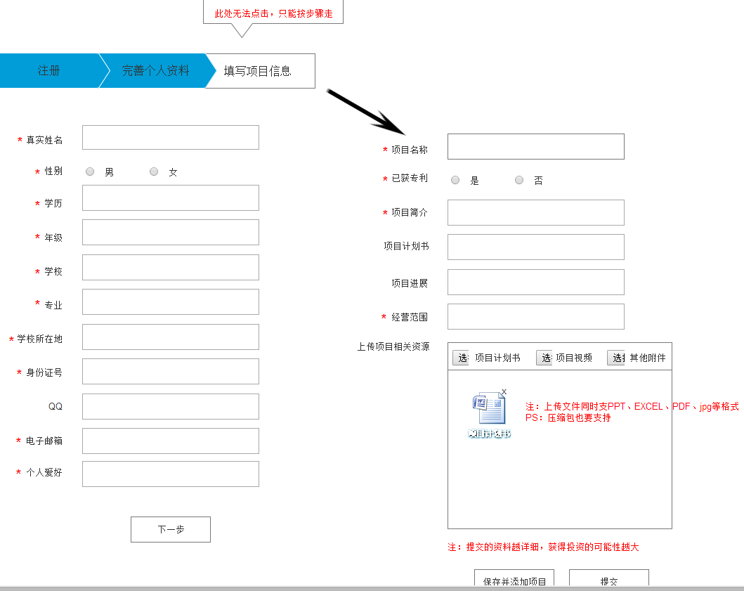

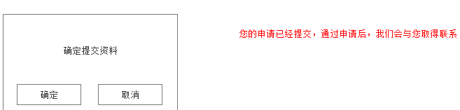

审核成功后，项目会进入到创业项目列表中，用户可进行查看





点击进入到项目的相关简介

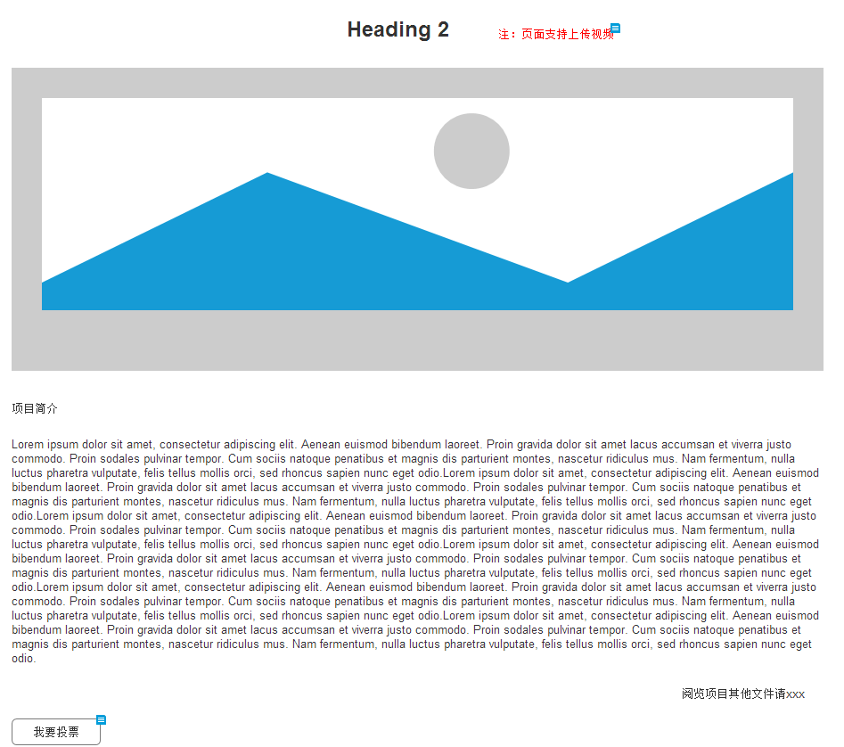

企业用户查看到项目简介页面后，可点击“我要投票”进行赛前的项目评选

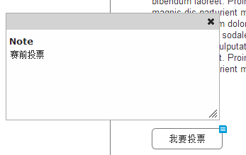

如果企业用户想要查看更详细的项目信息，需要申请查看详细资料，通过审核后，会在消息通知中提醒用户后续操作



普通用户（大学生）收到平台信息通知后，会得到相关合作企业的联系方式，进行线下沟通

### 特性说明

#### 特性1：普通用户（大学生）参与创业活动

**用户场景：**

普通用户（大学生）如果有创业的想法及方案，点击进入到创业中心后，可以参加创业大赛，通过评选活动来得到有关企业的投资及扶持，从而完成创业理想。

**输入/前置条件：**

普通用户（大学生）需要在平台注册成功后，完善个人资料，才可以参与创业大赛的评选活动，并且没有权限查看创业项目的其他项目，只有企业才可以进行查看。

**流程说明：**（用例图、流程图）

普通用户（大学生）通过点击进入到创业中心页面，

参与大赛需要阅读大赛进程等相关文案后点击我要申请，才能参与到大赛中

如图：

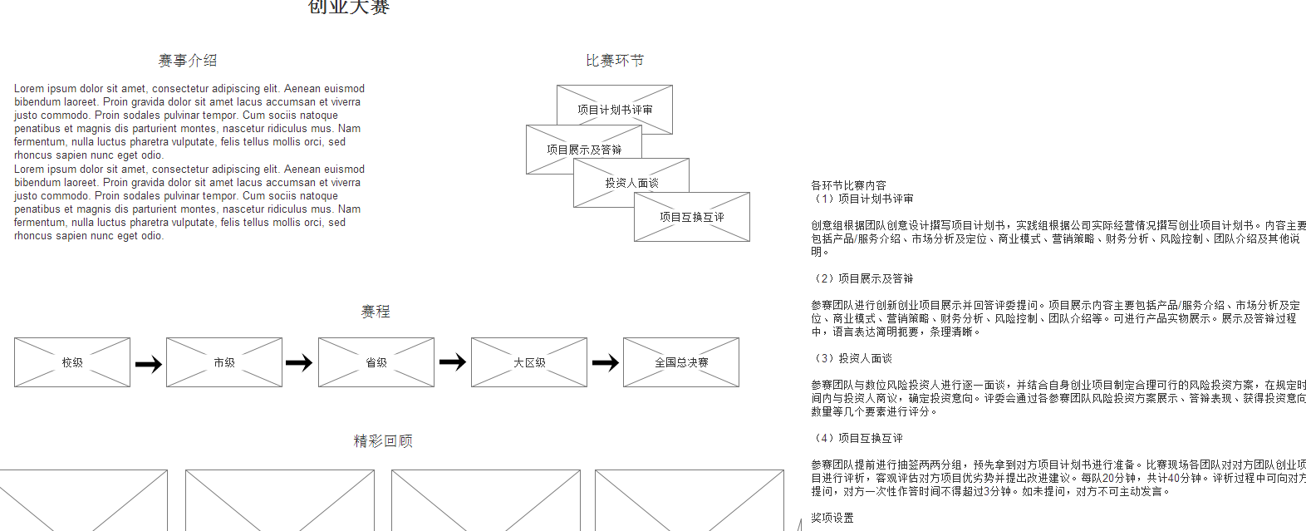



**进入申请页面后，需要完善个人信息，并上传填写个人的创业简介及上传相关附件，**

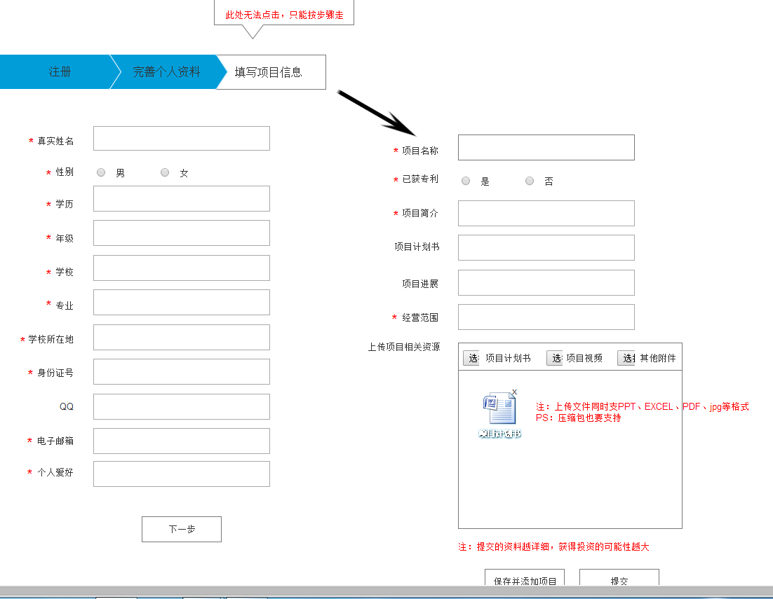

**之后用户会在通知中收到平台发送的项目相关信息（比如：审核失败、审核成功，评选中、评选成功等通知）**

**需求描述：**

普通用户（大学生）通过参与创业大赛，可以得到更多企业的认知，从而找到合适的投资方进行洽谈，本平台提供给他们一个更靠谱、更适合他们的服务机制。

**补充说明：**

项目上传需要经过后台严格的筛选，只有通过审核的项目才可以发布到创业项目中去。

#### 特性2：企业用户选择创业项目

**用户场景：**

企业用户通过进入创业中心，可以选择心意的创业项目进行咨询沟通，从而进行投资、扶持等操作

**输入/前置条件：**

企业用户需是中国企业家俱乐部的理事会成员才可进行项目查看，用户可以查看项目简介，但是想要获取到更加详细的项目方案文档，需要进行申请，通过审核后，会通过通知发送给企业进行查看。

**流程说明：**（用例图、流程图）

企业用户点击创业中心后进入到创业中心页面，点击创业项目进行项目的查看，

如图：

**用户点击more进入到创业项目的列表页**

**如图：项目列表需要包括项目的截图、项目的相关简介**

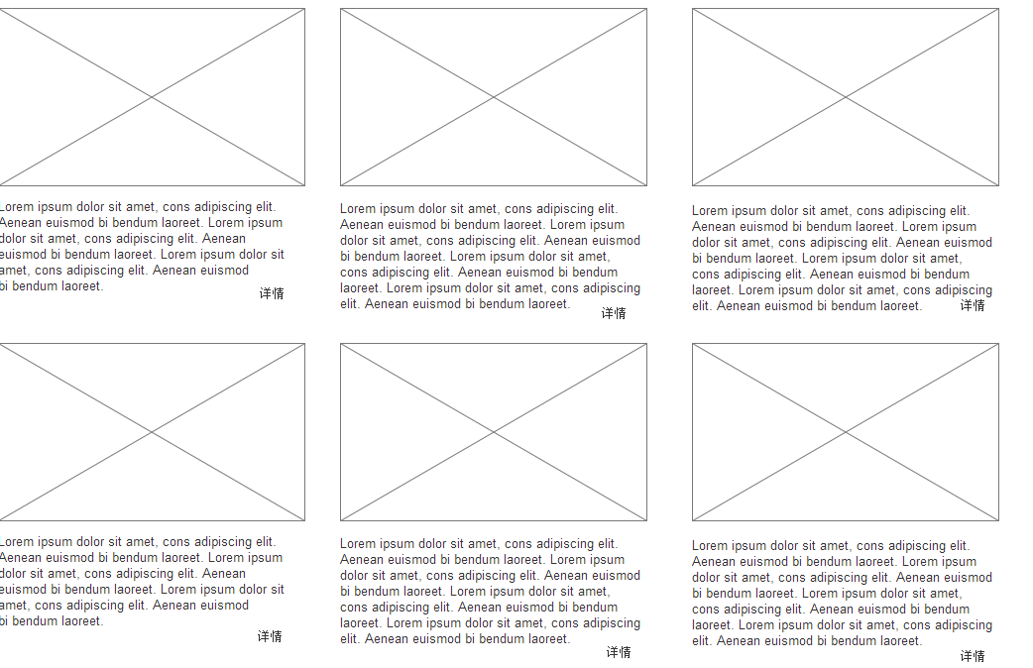 **进入到项目详情页后可以查看项目相关信息，用户可以选择“我要投票”进行项目的评选活动，也可以选择“我要查看项目详细资料”进行申请阶段。**

**如图：**

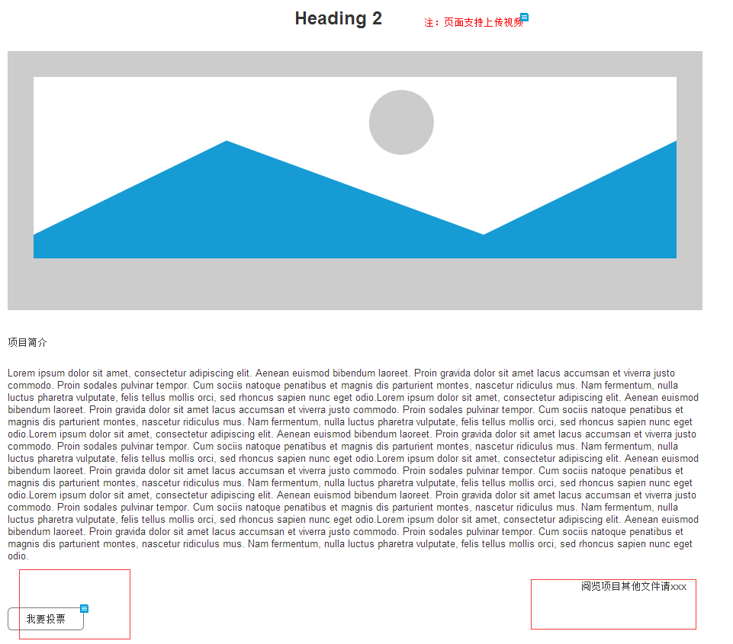

**之后企业用户会在通知中收到平台发送的项目相关信息（比如：详细资料申请成功、投票成功等通知）**

**需求描述：**

企业用户通过查看相关创业项目，在线选择创业大赛中通过审核的优质项目进行投资、扶持操作，

可以帮助企业进行资金的有效利用等。

**补充说明：**

企业只有通过中国企业家俱乐部理事会成员提供的账号，才可以进行创业项目的查看，平台申请的企业用户暂无权限查看该板块

## 活动中心

### 产品概述

本平台提供很多有利于普通用户（大学生）就业、成长的大型活动，通过这些活动带动大学生们对于职场的积极性，对于生活的阳关态度，从而更好的成长

### 功能摘要

普通用户（大学生）通过进入活动中心，进行活动查看，并通过报名的方式，参与到活动中，参与的活动会在个人中心中有跟踪显示

### 实现说明

普通用户（大学生）通过点击活动中心进入到活动列表页

如图：

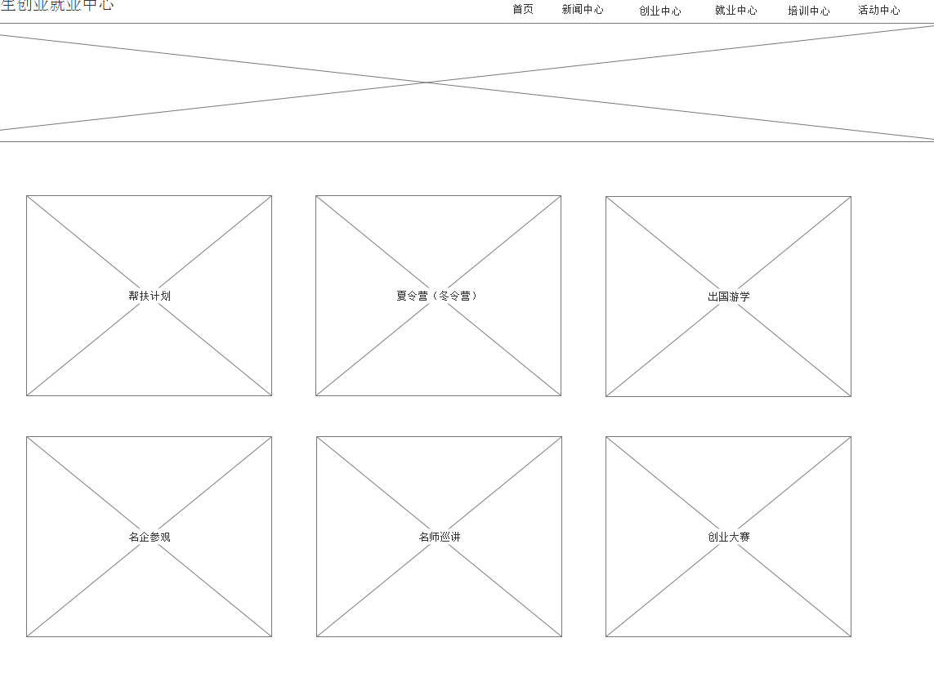

用户点击相应的活动版块进入三级活动列表页

如图：内容展现方式为活动名称、活动时间

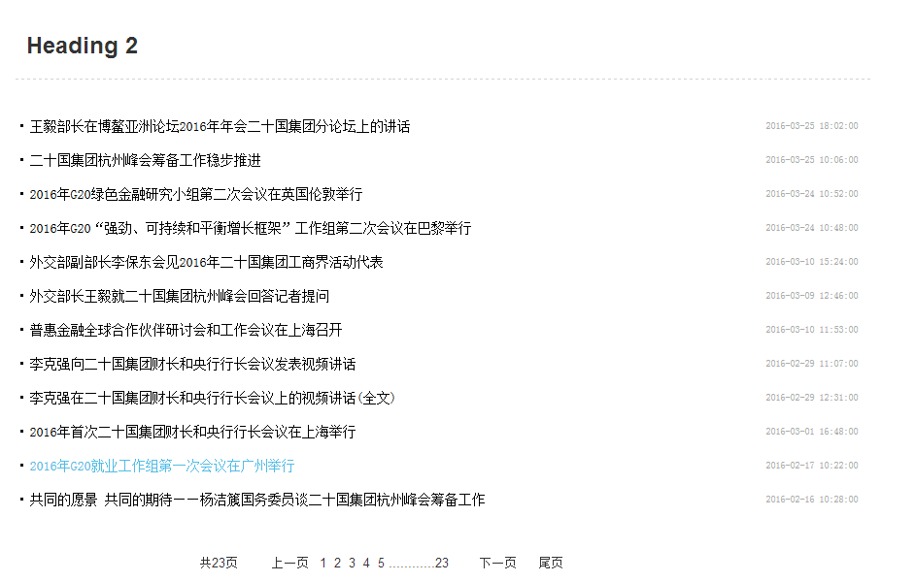

用户点击活动名称后，进入到活动详情页

如图

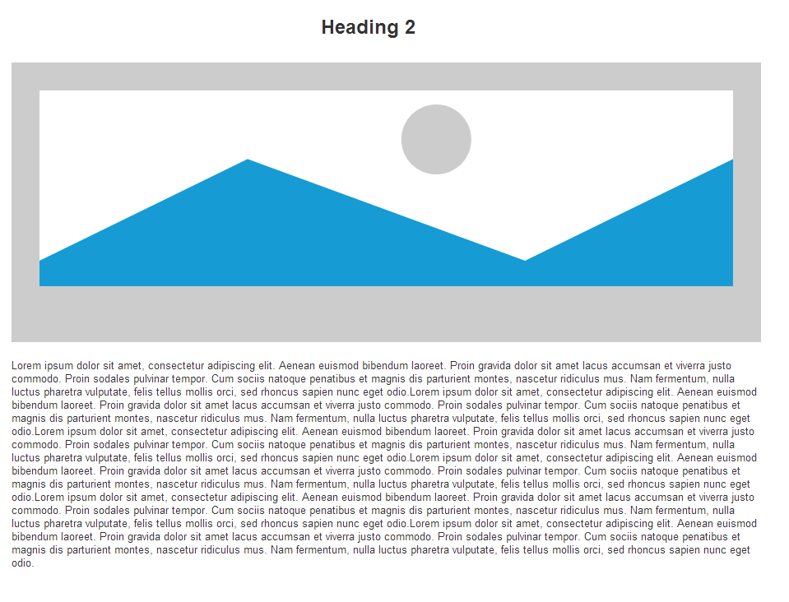

在活动的最后，用户可以点击“我要报名”参与到活动中，参与的活动会在个人中心有跟踪显示

如图：

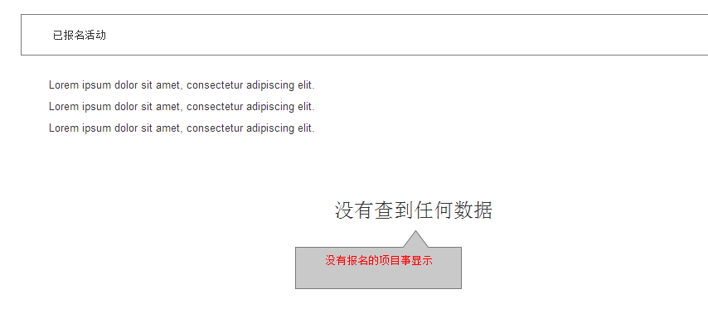

### 特性说明

#### 特性：

**用户场景：**

普通用户（大学生）通过点击活动中心进行活动的查看，之后可以选择感兴趣的活动，进入查看详情，点击报名后，通过后台审核，参与到活动中；

普通用户（大学生）可以在个人中心中点击参与的活动，查看参与的活动信息。

**输入/前置条件：**

用户需在本平台进行注册成功后，完善个人资料，才可以参与到活动中。

**流程说明：**（用例图、流程图）

**同实现说明**

**需求描述：**

用户通过参与活动中心的活动，提升个人的适应能力、增长个人阅历，从而更好的投入到工作环境中。

**补充说明：**

参与活动的用户，必须正确填写个人相关资料，因为涉及到参与活动后期的通讯联系，所以需要有有效的提醒提示。

# 其它产品需求

## 性能需求

点击页面之后打开速度要控制在5S之内，并控制JS不会有任何报错信息；

前端阅读页面的阅读体验，需要滚动流畅，滚动阅读时不停顿。

页面切换流畅，链接不要有空白页及404报错页面。

## 监控需求

百度搜索在第一页未付费区域顶端显示，关键词明确，便于搜索。

## 兼容性需求

PC端网站需要兼容IE8.0以上的IE浏览器，以及360安全浏览器、360急速浏览器、Google浏览器、火狐浏览器、Opera浏览器、搜狗浏览器、QQ浏览器、猎豹浏览器等主流webkit内核浏览器。

# 风险分析

|  |  |  |  |  |
| --- | --- | --- | --- | --- |
| 风险 | 可能性 | 严重性 | 应对策略 | 可应对性 |
| 用户恶意差评 | 高 | 严重 | 后台严格控制，一经发现立即进行删除 | 通过审核后发布内容 |
| 用户上传虚假信息 | 很高 | 严重 | 同上 | 同上 |
|  |  |  |  |  |

# 相关文档

全国大学生创业就业中心（PC端）原型、全国大学生创业就业中心后台管理系统原型

# 附件

全国大学生创业就业中心（PC端）原型、全国大学生创业就业中心后台管理系统原型。